30.04.2022 Юрий Кублановский: Отпаивать кровью своей
Заслуживает ли стихов наше время
Текст: Елена Новоселова
Российская газета - Федеральный выпуск № 94(8742)
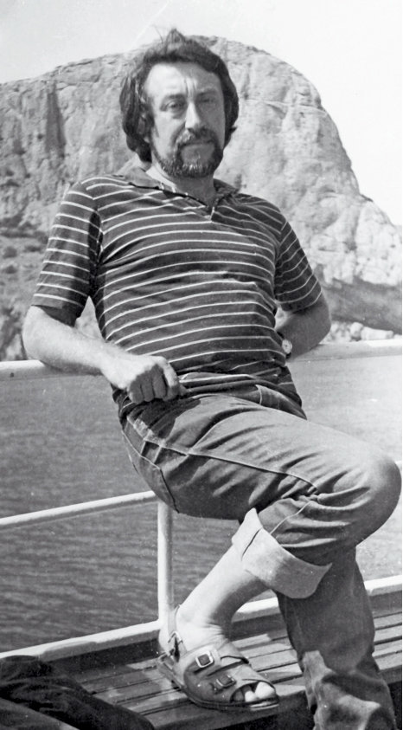
Поэту Юрию Кублановскому исполняется 75. Его талант рассмотрели два безусловных гения: Солженицын и Бродский. Первый, когда писал о сборнике "Заколдованный дом" и предсказал возвращение из эмиграции. Второй, когда редактировал его первую книгу "Избранное" и говорил о самом насыщенном словаре после Пастернака. А заслуживает ли стихов сегодняшнее время?
Юрий Кублановский. Путешествие в Крым перед эмиграцией. 1982 год. Фото: из личного архива Юрия Кублановского
Юрий Михайлович, хочу вспомнить, что Александр Солженицын, который сыграет впоследствии в вашей жизни большую роль, был в Рыбинске в тот самый день, когда вы появились на свет. О 30 апреля 1947 года у вас есть стихотворение: "Клеймённый сорок седьмым,// И посейчас глотаю//Тот же взвихренный дым,//Стелющийся по краю//Родины и тылам,//Точно еще под током//И паутина там//В красном углу убогом..."
Юрий Кублановский: Солженицын был в этот день за решеткой на рыбинской пересылке, расположенной в бывшем Софийском монастыре. Кстати, монастырь в наши дни медленно возрождается под водительством самоотверженной матушки Серафимы (Бубеновой). Но и СИЗО все еще там! И уголовная молодежь приобщается к евангельским смыслам! Какое-то удивительное "достоевское" сочетание. Когда много позже я узнал, что Солженицын был там на пересылке именно в апреле 1947 - конечно, меня такое совпадение изумило. Потом в эмиграции в 1986 году я гостил у него в Вермонте, и мы вспоминали Рыбинск.
Это "место силы" для вас?
Юрий Кублановский: Город моего детства! Увы, сегодня это только тень того Рыбинска, который существовал когда-то, и в моем детстве еще сохранялся тоже. Погибла вся несказанной красоты деревянная резная архитектура, а следом и оригинальные особняки в стиле модерн... Все это у меня в душе, в памяти, очень зримо. И сейчас поэтому мне ездить туда тяжеловато, прошлое отчетливо встает перед глазами. Бываю там раз в году, на могилах близких, ну и, конечно, дружу с теми, кого глубоко уважаю за их судьбы и деятельность. Анна Романова издает там прекрасный журнал "Рыбная Слобода". Ольга Тишинова усердно занимается историческими изысканиями. Борис Крейн полвека уже ведет киноклуб "Современник", где практически побывали все лучшие и заметные наши кинематографисты. Когда я брал в Париже интервью у Андрея Тарковского, тот тепло вспоминал свой приезд в наш верхневолжский город и свою встречу с рыбинскими киноманами.
Военные действия между Россией и Украиной, которые предсказывал Солженицын, до совсем недавнего времени казались фантастикой. Но в одном из интервью вы вспоминали разговор с нашим послом на Украине Виктором Черномырдиным: "Америка открыла пасть, и Украина туда охотно прыгнула"... И все же никто не верил в серьезную возможность конфликта...
Юрий Кублановский: Волею случая оставшись с Виктором Степановичем один на один, я спросил, неужели он не видит, что Украину относит от России все дальше, и если ничего не предпринимать, это может вылиться в историческую трагедию. Он ответил, что все время поднимает этот вопрос, что говорит о росте национализма на Украине. Но в Москве его убеждают, что все под контролем. Кстати, не только Солженицын в конце 80-х предвидел опасность такой войны. О возможном конфликте эмигрантскими публицистами на Западе говорилось еще в 30-е годы.
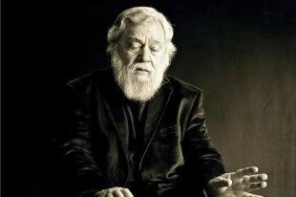
Фото: Из личного архива Владимира Алейникова
Поэт Владимир Алейников: Важное свойство лучших русских стихов - благородство
И поэтами: "...Расставаясь с Украйной,//пошатнулся рукастый репей,//сей дозорный бескрайних//отложившихся волн и степей.//Родовую землицу//у каких пепелищных огней,//аки хищную птицу,//нам отпаивать кровью своей?"...
Юрий Кублановский: Да, это написано ровно 30 лет назад. И я, и многие понимали, что усилия, предпринимаемые нами по удержанию украинского мира в своей орбите, далеко не достаточны и несравнимы с теми, что вкладывает туда Запад. Ну а уж когда пошли "майданы", этого не видел только совсем слепой! Помню, однажды шел по Дерибасовской, чьи фасады были буквально утыканы украинскими флагами, и слезы бессилия застилали глаза.
Вы верите, что невозможно быть русским писателем и не чувствовать Крым как часть национальной культуры. Объясните.
Юрий Кублановский: Крым - большая и притягательная тема русской литературы: от державинских времен - посейчас. И если б я, к примеру, собрал все стихи свои, написанные о Крыме, хватило б, пожалуй, на книгу. А сколько Крым значит для нашей прозы, живописи! Он полноценная часть отечественной культуры, без которой она не мыслима.
Если это своего рода цивилизационный "коронавирус" и к Европе вернется доброе здравие, то вернется в ее общественную обойму и великая наша культура. Появилась новая волна эмиграции. Чем отличается нынешний "звездопад" от исхода 70-х годов, когда уезжали вы?
Юрий Кублановский: Честно сказать, рассуждать об этом вне моей общественной компетенции. Ни с кем из нынешних отъезжантов я не связан ни мировоззренчески, ни культурно.
Вы вернулись одним из первых и попали в "лихие", а для кого-то "святые" 90-е. А какими они представляются вам теперь?
Юрий Кублановский: Я был всегда убежден, что самое необходимое после советских лет это не "рынок без берегов", не пресловутая приватизация, а, точнее, приватизация всего и вся, а моральное и духовное возрождение человека. То, что открывались тогда храмы, монастыри - это самое отрадное, что делалось в 90-е годы. Но вокруг-то бушевал беспредел, и на поверхность выходило все самое циничное, что есть в человеке. Общество становилось все аморальнее, в культурном отношении - все пошлее. Честно сказать, ни на чужбине, ни даже при советской власти я не чувствовал себя так одиноко, даже бессмысленно, как в ельцинскую эпоху.
В эмиграции я времени не терял: проштудировал книги выдающихся русских мыслителей, высланных большевиками в 1922 году. "Духовные основы общества" религиозного философа Франка были моей настольной книгой. Либеральный консерватизм - так можно определить выработанное тогда под влиянием русской мысли и литературы мирочувствование. Это свобода в рамках традиции и нравственных смыслов. Россия же катилась по совсем-совсем другим рельсам. Все время вспоминалась Ахматова: "Все расхищено, предано, продано"...
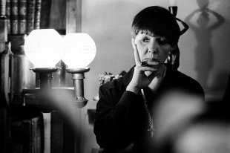
Фото: Юрий Белинский / ТАСС
Как искали дом в Усково, ставший родным для Беллы Ахмадулиной.
Только уже в новом веке задышалось свободнее, особенно после Мюнхенской речи президента. На сегодня мы, пожалуй, единственная в Европе страна, худо-бедно сберегающая определенные религиозные и культурные идеалы.
Вы восемь лет прожили за рубежом. Вас удивляет то, что происходит на Западе по отношению к России сегодня? Кажется, русофобия превратилась там в общее "хоровое пение"?
Юрий Кублановский: Хотелось бы надеяться, что нынешнее беснование - не навсегда. Тут многое зависит от того, что такое сегодняшнее состояние дел в мире - это финиш или просто тяжелый кризис? Если это тоже своего рода цивилизационный "коронавирус" и болезнь излечима, если к Европе после поправки вернется доброе здравие - вернется в ее общественную обойму и великая наша культура как своеобычная, полноправная и колоритная часть. Уповаю на это.
Ключевой вопрос. Сегодняшнее время заслуживает стихов?
Юрий Кублановский: Больше всего в истории я не люблю революций, когда одна часть одного народа вдруг с яростью бросается на другую - это жуть. А вот Александр Блок, к примеру, призывал, пока не сошел с ума перед смертью, слушать "музыку революции". Но именно из-за этой, очевидно, "музыки" я не могу читать "Двенадцать" Блока, "Февраль" Багрицкого, революционные поэмы Бориса Пастернака...
Сейчас у нас поэзия есть, и это радует. Из России поэзия не ушла. Быть может, порой ждешь от нее большего, но спасибо и за это. Сам я пишу теперь не много, ведь прежде, чем написать что-то свежее, надо суметь внутренне обновиться, что в моем возрасте не просто. Полтора года назад у меня вышел трехтомник. Я постарался собрать туда все достойное, с годами не устаревшее. И вот получилась последовательная "экзистенциальная автобиография", очень личная. Таков уж, видимо, склад моего дарования, склад, чуждый современной сетевой паракультуре. Но, надеюсь, будет в новой России существовать то, говоря по-евангельски, "малое стадо", которому моя поэзия поможет и культурно поддержит в непростых перипетиях жизни. Уникальность поэзии в том, что она разом делает два, казалось бы, исключающих друг друга дела: умягчает душу и, одновременно, укрепляет, а значит, обогащает характер.

